CURRICULUM VITAE
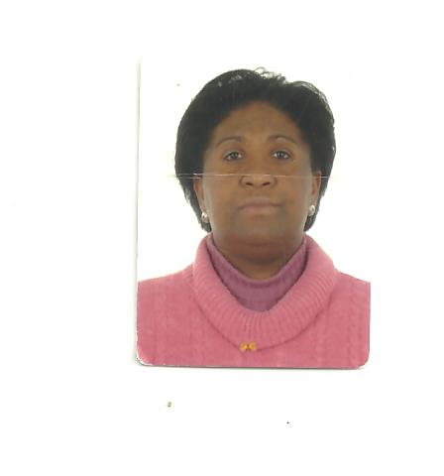
1)DADOS PESSOAIS:
ROSÂNGELA QUEVEDO DE QUEVEDO
Data de nascimento : 17/12/1965
Estado Civil: Solteira
RG nº 4033981161
CIC nº 523.923.250-49
Telefones: ( 053) 84124563- 32307606
Email: rosangelaquev@gmail.com
Endereço:Rua Professor Antenor Monteiro nº 289- B.G.V
Rio Grande – RS
CEP: 96201-090

2)EXPERIÊNCIA PROFISSIONAL E / OU ESTÁGIO:
a) Último Empresa : Hospital SANTA CASA do Rio Grande; tendo como Primeira Função o cargo de ENCARREGADA DA LAVANDERIA no período de janeiro de 2014 a 15 dezembro de 2014
Principais atividades:Coordenar um grupo de 9 pessoas por turno, determinando através de escala os trabalhos a serem realizados ;
Fazendo pedidos quinzenais e mensais de produtos conforme a necessidade do setor ;
Fiscalizando desde a recolha até a entrega das peças lavadas das unidades, controlando tempo, qualidade e eficiência do trabalho realizado pela equipe;
Distribuindo através de escala de trabalho os horário de cada membro da equipe;
Sendo responsável pelos pedidos das unidades desde a compra de material, produção do trabalho das costureiras e entrega das peças as unidades.
Segunda Função:Promoção ao Cargo de CONFERENTE e EXPEDIDORA DE ROUPAS, de 16 E dezembro até 08 de maio de 2015 , sendo um setor novo dentro do hospital.
Principais atividades: Fiscalizar todo o material do hospital no que diz respeito a peças como lençois, toalhas usadas pelos pacientes que se fazem necessárias no diário. Referido órgão está em desenvolvimento ,em fase de adptação
b)Penúltima Empresa: Incorporadora Costa Verde Ltda.
Endereço: Rua Duque de Caxias nº 219 Fone:( 053) 32313715
Admissão : 02/03/1998 Afastamento:02/04/2008
Cargo: Chefe Administrativa
Principais atividades: Atendimento ao público pessoalmente ou por telefone no setor de Financiamento ( informações, avaliação cadastral, agenciamentos em geral, organização de documentos, relativos aos financiamentos, confecção de contratos), setor de cobrança ( cobrança direta, refinanciamento de dívidas, transferências de contratos, acordos e distratos ).
Atividades Secundárias: aprovar o melhor levantamento de preço de material para o escritório, propaganda , de limpeza, serviço de banco, registro de imóveis, secretaria da fazenda.
c)Distribuidora de Calçados Dicasul Ltda. – Balconista – Admissão:06/11/1986 Afastamento:05/121986
d) Circulo Operário Riograndino – Atendente- Admissão:01/03/1986 Afastamento:31/03/1986

3)ESCOLARIDADE :
Técnico em Secretariado- Escola Técnica Estadual GetúlioVargas Escola de 2º Grau -1988
Curso Técnico em Transações Imobilárias ( em curso)
4)CONHECIMENTOS EM INFORMÁTICA :
CURSOS: Windows, Word, Excel, Internet – Instituição – Escola Pavão
5)CAPACITAÇÃO:
a) Curso de Datilografia- Escola Estadual de1º Grau Coronel Juvêncio Lemos-100 horas;
b) Curso de Serviço de Escritório- nos setores de compras, estoques, venda, pessoal, faturamento,contabilidade, cálculos aplicados as operações comercias SENAC-RIOGRANDE/ RS -70 horas
c)Curso de Técnicas de Cobrança e Administração de Devedores(mecanismo de cobrança, defesa dos devedores, causas da inadimplência , relação entre credito e cobrança, vendas, cobrança, quantificação do desempenho de cobrança, operacionalização da cobrança ) SENAC RIO GRANDE / RS 15 horas
d) Atualmente estudando ADMINISTRAÇÃO HOSPITALAR pelo IPED;

MAIO| 2015

